# ЛАБОРАТОРНАЯ РАБОТА №14. СОЗДАНИЕ, ПРИМЕНЕНИЕ И УПРАВЛЕНИЕ КУРСОРАМИ

* 1. **Цель практической работы**

Изучение назначения и типов курсоров, синтаксиса и семантики команд языка Transact – SQL для создания и открытия курсоров, выборки данных из курсора и изменения строк таблиц с помощью курсоров, удаления данных, закрытия и освобождения курсоров, а также приобретения навыков их применения и управления с помощью команд и системных хранимых процедур SQL Server.

**Задание к практической работе №13**

**Задание 1.** Создать курсор curs для таблицы authors базы данных Pubs, выполнил следующие действия:

1. Создание курсора:

**DECLARE curs cursor**

**GLOBAL SCROLL KEYSET TYPE_WARNING**

**FOR SELECT au_lname, au_fname, phone, title, price, advance, sales = ytd_sales**

**FROM titleauthor INNER JOIN authors ON titleauthor. au_id = authors. au_id INNER JOIN titles**

**ON titleauthor. title_id = titles. titles_id WHERE authors. state <> ‘CA’**

**FOR UPDATE.**

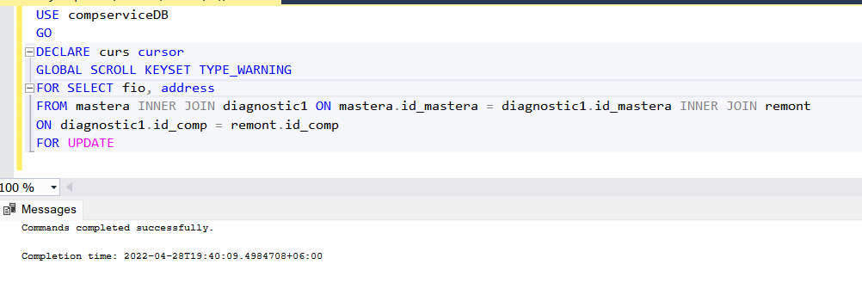

1. Открытие курсора:

**OPEN curs**

1. Выборка данных:

**DECLARE @@Str1 char (5), @@VFName varchar (20),**

**@@VLName varchar (40),**

**@@VPhone char (12), @@ VTitle varchar (80), @@VPrice money, @@VAdrance money, @@VSales int, @@Count1 timyint, @@Var1 money**

**SET @@Count = 1 SET @@Var1 = 0**

**WHILE @@Count1 <@@CURSOR_ROWS BEGIN**

**IF @@Count = 1**

**FETCH ABSOLUTE 1 FROM CURS INTO @@VFName,**

**@@VLName, @@VPhone, @@VTitle, @@VPrice, @@VAdrance, @@VSales**

**ELSE**

**FETCH curs INTO @@VFName,**

**@@VLName, @@VPhone, @@VTitle, @@VPrice, @@VAdrance, @@VSales**

**SET @@Count1 = @@Count1+1**

**SET @@Var1 = @@Var1+@@Vprice*@@VSales-@@VAdrance END**

**SELECT ‘Итого прибыли:’, @@Var1**

1. Закрытие и освобождение курсора:

**CLOSE curs DEALLOCATE curs.**

* 1. **Цель практической работы**

Изучение общих правил разграничения и предоставление прав доступа пользователям баз данных, архитектуры и компонент системы безопасности SQL Server и режимов аутентификации пользователей, а также приобретение навыков администрирования системы безопасности: создания и управления учетными записями, управления пользователями, ролями и группами.

**Задание 1**. Создать учетную запись SQL сервера, используя графическую утилиту Enterprise Manager, выполнив следующие действия:

1. Выбрать нужный сервер.
2. Открыть папку Security этого сервера.
3. Выбрать объект Logins, щелкнув по соответствующему значку.
4. В правом окне просмотреть список учетных записей данного сервера: Name – имя учетной записи сервера;

Type – происхождение учетной записи:

User W– пользователь Windows;

Group W– группа пользователей Windows; Standard – пользователь SQL сервера; Server Access – доступ к серверу SQL:

Permit – разрешен; Deny – запрещен;

Default Database – база данных по умолчанию, к которой подключен пользователь(обязательный параметр)

User – имя пользователя базы данных;

Default Language – язык по умолчанию для данной учетной записи.

1. Для создания новой учетной записи сервера открыть контекстное меню объекта Logins, щелкнув по нему правой клавишей мыши или по значку на панели инструментов левой клавишей мыши.
2. В появившемся диалоговом окне на вкладе General (общие) ввести имя учетной записи в поле Name.
3. Выбрать тип аутентификации: Windows Authentication или SQL Server Authentication.

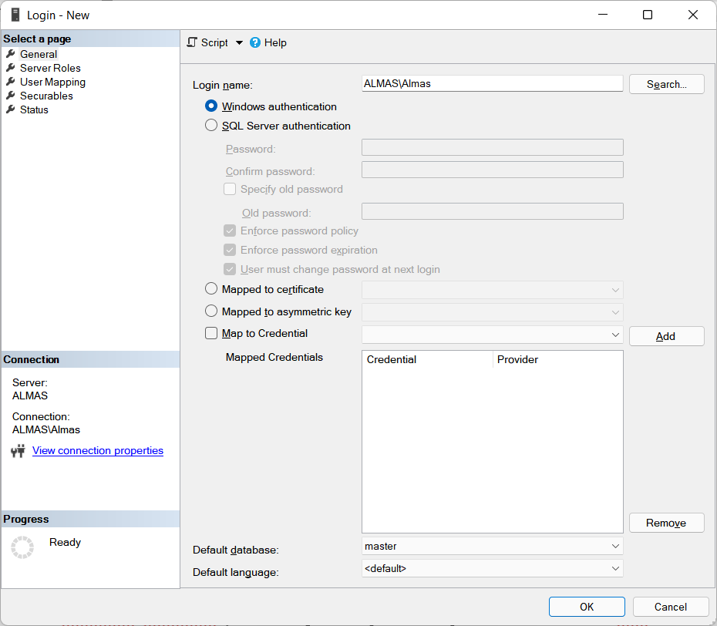

1. Если выбрана аутентификация Windows, то задать в поле Domain имя домена, в котором учтен пользователь или группа Windows. Имя заданного домена добавиться впереди имени пользователя также и в поле Name (для выбора домена использовать кнопку”…”).
2. В группе Security Access (безопасный доступ) установить переключатель Grant Access (доступ разрешен). Установка переключателя Deny Access навсегда запретит\ регистрацию пользователя или домена Windows.
3. Если выбрана аутентификация SQL Server, то задать только пароль для учетной записи.
4. Задав параметры аутентификации Windows или SQL Server, указать в группе Defaults (умолчания) имя базы данных в поле Database, к которой пользователь будет

подключаться автоматически, и язык Language (Russian). Если имя базы данных не задать, то сервер будет автоматически подключать к базе master.

1. Включить создаваемую учетную запись в требуемую встроенную роль сервера: Sysadmin, Serveradmin, Setupadmin, Securityadmin, Processadmin, Dbereator,

Diskadmin, Bulkadmin, установив флажок против этой роли на вкладке Server Role.

1. На вкладке Database Access выбрать требуемую базу данных, установив флажок слева от ее имени, и задать имя пользователя, в которое будет отображаться рассматриваемая учетная запись, а в нижней части вкладки с помощью флажка включить пользователя в ту или иную роль в зависимости от его работы с базой данных.
2. Щелкнув по кнопке Properties (свойства) и просмотреть список пользователей, включенных в выбранную роль рассматриваемой базы данных.
3. Щелкнув по кнопке Permissions (права) и просмотреть список прав, предоставленных выбранной роли базы данных.
4. Закрыть все окна.
5. Вновь открыть список учетных записей сервера, дважды щелкнуть по вновь созданной записи и проверить правильность введенных параметров.
6. Закрыть все окна.
7. Приступить к работе с базами данных, используя новую учетную запись.

**Задание 2**. Включить учетную запись пользователя или группы пользователей Windows в фиксированную роль сервера SQL с помощью Enterprise Manager, выполнив следующие действия:

1 Выбрать требуемый сервер в левом окне Tree.

1. Открыть объекты сервера, щелкнув по его кнопке”+”.
2. Открыть объекты Security этого сервера, щелкнув по кнопке “+” для Security.
3. Выбрать объект Logins (записи) и щелкнуть по нему, при этом в правом окне откроется список учетных записей сервера.
4. Дважды щелкнуть по требуемой учетной записи сервера.
5. В открывшемся окне на Server Login Properties открыть вкладку Server role.
6. Установить флажки возле тех ролей сервера, в которые требуется включить конфигурируемую запись.
7. Закрыть все открытые окна, щелкая по кнопкам “OK” этих окон.

1. Повторить задания, используя следующий набор команд: а) Security/Server Rolees;

б) Щелкнуть левой клавишей;

в) В правом окне выбрать требуемую фиксированную роль; г) Два раза щелкнуть по выбранной роли;

д) В открывшемся окне Server Role Properties щелкнуть по кнопке Add вкладки General;

е) Добавить учетные записи в заданную роль; ж) Закрыть окно со списком учетных записей;

з) На вкладке Permission окна Server Role Properties просмотреть предоставляемые права для рассматриваемой роли.

1. Закрыть все открытые диалоговые окна, щелкая по кнопкам ОК.
2. Проверить правильность выполненных действий.

**Задание 3**. Создать нового пользователя базы данных для учетной записи Windows с помощью Enterprise Manager, выполнив следующие действия:

1. Выбрать требуемый сервер и требуемую базу данных в левом окне Tree.

1. Открыть объекты выбранной базы данных, щелкнув по значку ”+” этой базы.
2. Выбрать в раскрывшемся списке объектов рассматриваемой базы данных объект Users (пользователи).
3. Щелкнуть правой клавишей мыши и открыть контекстное меню объекта Users (пользователи). 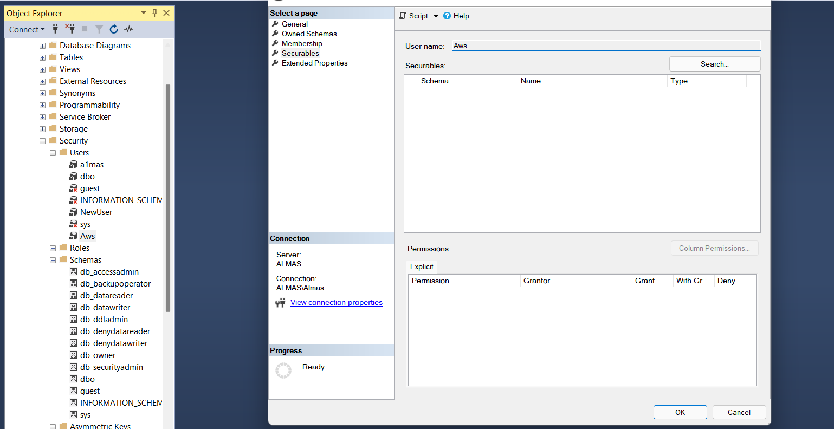
4. В контекстном меню исполнить команду New Database User (новый пользователь базы данных).
5. В открывшемся диалоговом окне ввести:

а) в поле Login Name – имя учетной записи пользователя или группы пользователей Windows;

б) в поле User Name – имя нового пользователя рассматриваемой базы данных.

1. Включить нового пользователя в необходимые роли базы данных:

public, db – owner, db – denydatareader и т.д. Для этого требуемые роли надо отметить флажками в списке фиксированных ролей базы данных, расположенном в правой части окна.

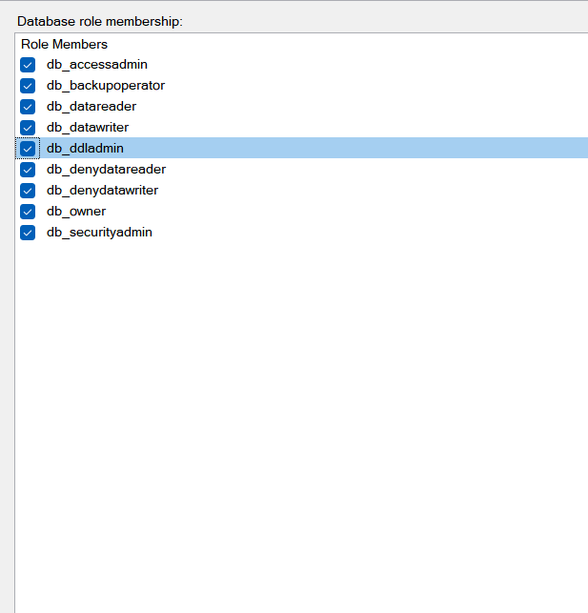

1. Щелкнуть по кнопке Properties и, просмотрев список всех пользователей базы данных, убедиться, что новый пользователь включен этот список.
2. Щелкнуть по кнопке Permission и задать права доступа пользователя к объектам базы данных: SELECT, INSERT, UPDATE, DELET, EXEC, DRI. В окне находится полный список объектов базы данных.
3. Щелкнуть по кнопке Columns (столбцы) для выбранной базы данных и задать права доступа к конкретным столбцам таблицы: SELECT и/или UPDATE.
4. Закрыть все открытые диалоговые окна, щелкая по кнопкам ОК.
5. Проверить работу нового пользователя с рассматриваемой базой данных и его

права.

**Задание 4.** Создать учетную запись SQL сервера, используя мастер Create Login Wizard, выполнив следующие действия:

1. Выполнить команду в Enterprise Manager Run an Wizard/Create Login Wizard.
2. В открывшемся окне мастера ознакомиться с этапами создания учетной записи сервера:

а) Select an authentication mode – выбрать режим аутентификации;

б) Grant access to security roles – представить доступ секретным ролям; в) Grant access to databases – предоставить доступ к базам данных.

1. Щелкнуть по кнопке Next.
2. Выбрать режим аутентификации: Windows или SQL Server.
3. Щелкнуть по кнопке Next.
4. Если выбран режим аутентификации Windows, то в открывшемся окне в поле Windows account задать имя учетной записи или группы Windows и домена и указать тип доступа: Grant access to the server (предоставить доступ к серверу) или Deny access to the server (заретить доступ к серверу).
5. Если выбран режим аутентификации SQL Server, то помимо имени учетной записи, задаваемой в поле Login I указать пароль в поле Password (пароль) и в поле Confirm Password (подтвердить пароль). Этот пароль пользователь будет использовать при подключении к SQL серверу.
6. Щелкнуть по кнопке Next в том или в другом случае.
7. Включить учетную запись в требуемые фиксированные роли сервера, устанавливая против роли флажок.
8. Щелкнуть по кнопке Next.
9. Разрешить для учетной записи доступ к базам данных, отмечая их флажком.
10. Щелкнуть по кнопке Next.
11. Мастер автоматически создаст имена пользователей баз данных.
12. Проверить сделанные установки.

**Задание5**. Создать новую пользовательскую роль баз данных с помощью Enterprise Manager, выполнив следующие действия:

1. Выбрать требуемую базу данных.
2. Открыть объекты выбранной базы данных, щелкнув по значку “+” этой базы.
3. Выбрать в открывшемся списке объект Role (роль).
4. Открыть контекстное меню объекта Role (роль).
5. Исполнить команду меню New Database Role (новая роль базы данных).

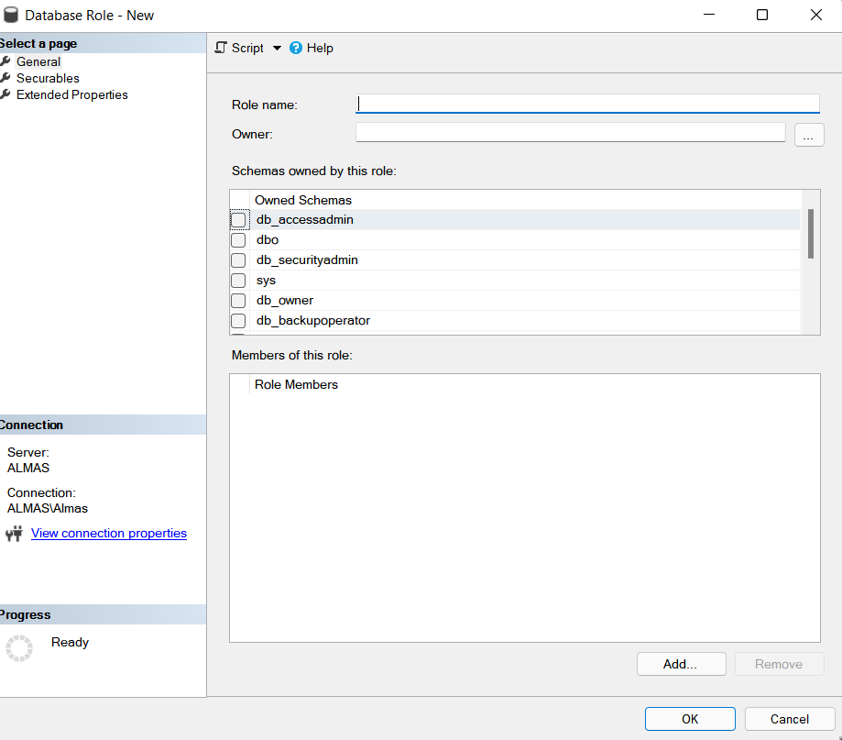

1. В открывшемся диалоговом окне ввести имя роли в поле Name, которое должно быть уникальным в пределах базы данных.

1. Выбрать тип роли: стандартная роль Standart role или роль приложения Application Role.
2. Если выбрана стандартная роль, то с помощью кнопки “добавить ” Add включить в нее нужных пользователей.
3. Если выбрана роль приложения, то ввести в поле Password пароль, который будет использоваться для инициализации данной роли приложения. Нельзя добавлять пользователей в роль приложения.
4. Для созданной стандартной роли или роли приложения (для пользовательской роли) задать права доступа к объектам базы данных на вкладке Permissions (права), выполнив действия:

а) выделить очередной объект базы данных;

б) для каждого права: SELECT, INSERT, UPDATE, DELETE, EXEC и DRI – установить одно из трех состояний доступа:

V – GRANT – предоставить, X – DENI – запретить,

– REVOKE – неявное отклонение (т.е. может иметь доступ через членство роли). Закрыть все окна окна, щелкая по кнопке “OK” каждого окна.

Проверьте правильность выполненных действий.